Programma

G. F. Händel: Zadok The Priest| HWV 258

W. A. Mozart: Alma Dei creatoris| K. 277

Mottetto per soli, coro e orchestra

W. A. Mozart: Exsultate, jubilate | K. 165

Mottetto per soprano e orchestra
- Exsultate, jubilate
- Fulget amica, dies
- Tu virginum corona
- Alleluja

W. A. Mozart: Ave Verum Corpus | K. 618

Mottetto per coro e orchestra

W. A. Mozart: Missa dell´incoronazione | K. 317

- Kyrie
- Gloria
- Credo
- Sanctus
- Benedictus
- Agnus Dei

Una cooperazione tra l'Università Mozarteum di Salisburgo, la rete internazionale "Vie di Mozart",
il Collegio di Santa Maria dell’Anima e l’Arcidiocesi di Salisburgo
Solisti
Hedi Baumgartner (soprano) | Eva-Maria Stadlbauer (contralto) | Jakob Pejcic (tenore) | Benjamin Sattlecker (basso)

Coro Amadeo
Coro di S. Francesco del Liceo Pedagogico di Salisburgo (M. Guttmann, M. Weikinger), Salisburgo
Coro voci bianche di S. Carlo Borromeo (H. Klinger, J. Forster, G. Stadlbauer), Salisburgo
Coro di S. Carlo Borromeo (M. Guttmann), Salisburgo

Orchestra da camera di Hallein (M. Hlawa), Hallein / Salisburgo

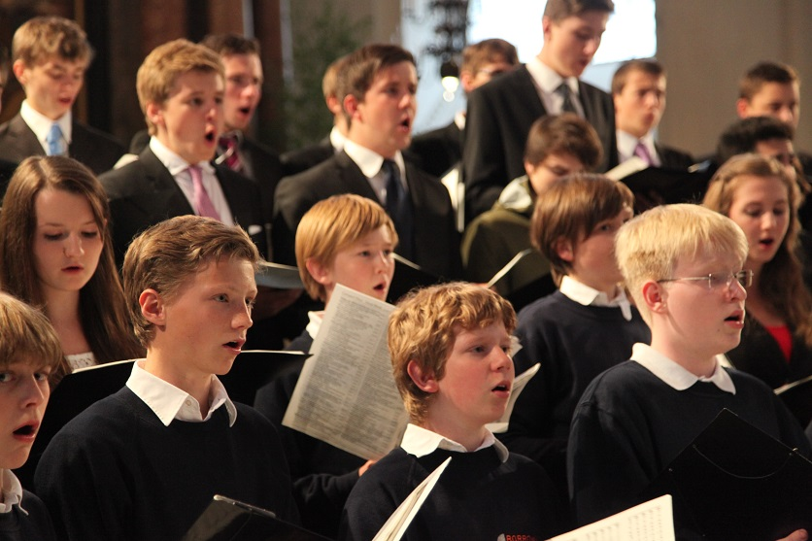
Coro Amadeo
Dal 1998 esiste un comune lavoro artistico tra il Coro S. Francesco e il Coro S. Carlo Borromeo. Il repertorio spazia dalla letteratura corale classica fino agli arrangiamenti moderni.
Dopo i successi conseguiti nei vari concerti nell’ambito scolastico, i due cori giovanili, insieme al Coro di voci bianche di S. Carlo Borromeo, si esibiscono con programmi qualitativamente elevati anche all’estero (Italia, Francia, Belgio, Ungheria, Sudafrica).
Con questa promettente combinazione si potrà sicuramente attendere un risultato notevole nell’ambito musicale.
Dal 2014 i cantanti sono Giovani Ambasciatori delle "Vie di Mozart".
Orchestra da Camera di Hallein
L’orchestra è composta da studenti e insegnanti di scuole di musica di Salisburgo, e dà regolarmente concerti in Austria e nei paesi limitrofi. Il suo repertorio spazia dalla musica barocca alla musica romantica e promuove specialmente giovani solisti e musicisti. Direttore artistico, primo violino e fondatrice è Margarethe Hlawa.
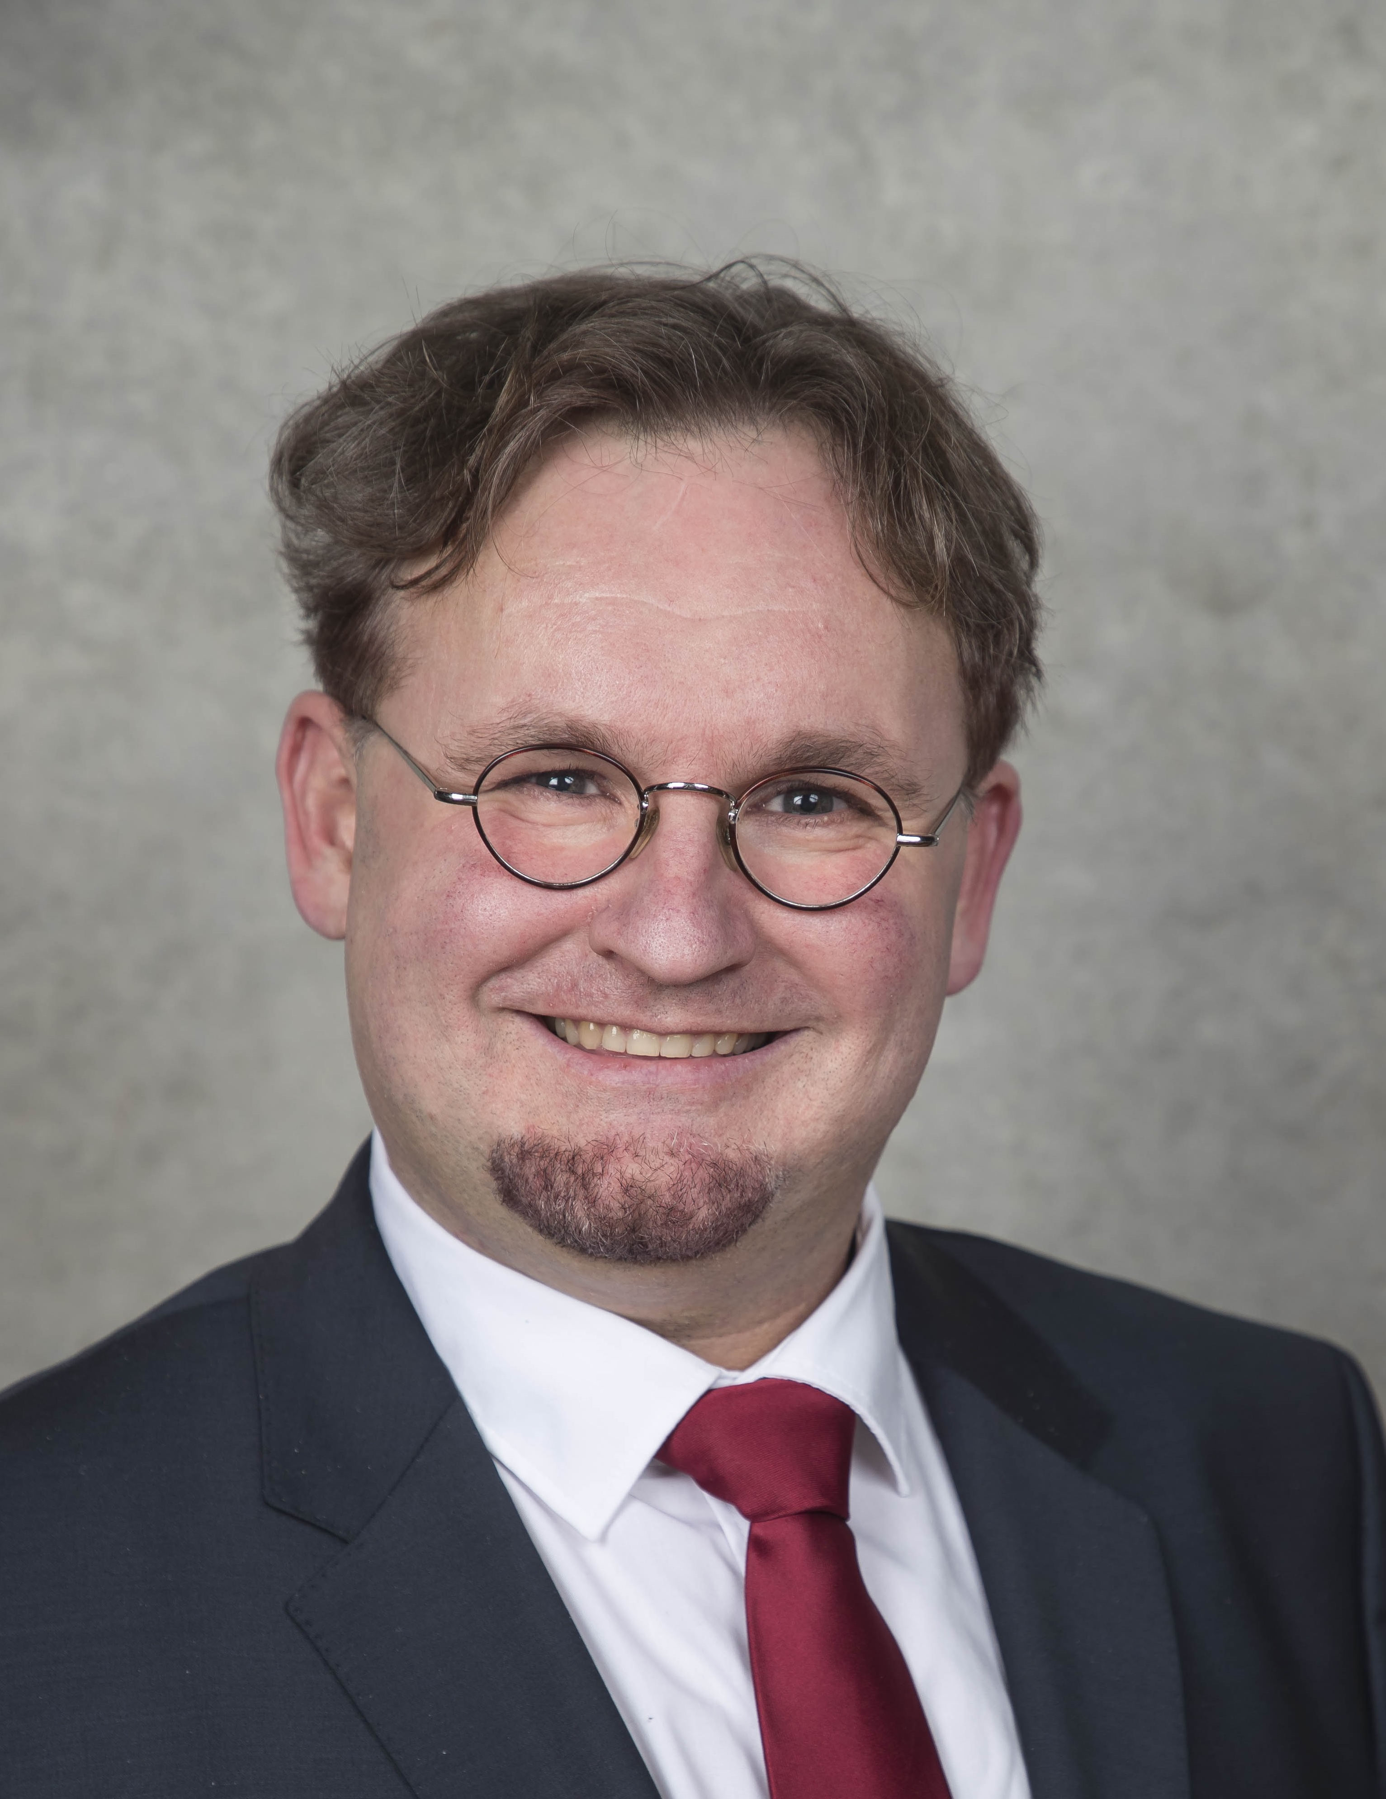
Moritz Guttmann
Moritz Guttmann insegna all’Università Mozarteum e al Collegio cattolico S. Carlo Borromeo di Salisburgo. È molto stimato a livello nazionale e internazionale come specialista per cori giovanili e gruppi vocali, e sotto la sua guida il gruppo vocale "Hohes C" ha vinto il World Choir Games 2014 con il titolo "World Choir Champion". Relatore e giurato in numerosi festival corali e concorsi, nel 2010 gli è stato conferito il premio “Erwin Ortner” per la direzione corale.

Le "Vie di Mozart“ (www.mozartways.com) costituiscono una rete internazionale che unisce città, regioni e istituzioni nei dieci paesi d'Europa visitati da Mozart durante i viaggi fatti per oltre metà della sua vita, e contribuirono in modo determinante alla formazione di questo inarrivabile emblema della cultura occidentale.

Selezionati cori per bambini e giovani lungo le “Vie di Mozart“, che hanno nel loro repertorio anche musiche del compositore salisburghese, sono nominati Giovani ambasciatori delle Vie di Mozart, in modo da poter fare esperienza di musica classica, rivivendo le proprie radici culturali comuni da condividere con gli altri.

Le Opere

G. F. Händel – Zadok The Priest | HWV 258

Zadok the Priest (HWV 258) è un inno composto da Georg Friedrich Händel (1685-1759) su testo tratto dalla Bibbia di Re Giacomo. È uno dei quattro inni d'incoronazione composti in onore di Giorgio II di Gran Bretagna nel 1727, e da allora viene cantato a ogni incoronazione del Sovrano britannico.
L'anthem, in re maggiore, è articolato in tre sezioni. Nella prima si ha una lunga introduzione orchestrale, caratterizzata da ricche armonie e dall'impiego costante di un arpeggio ascendente affidato ai violini. Questa introduzione si conclude con l'ingresso del coro, delle trombe e dei timpani. Händel non dà indicazioni sul tempo e specifica solo un piano all'inizio e un forte all'attacco del coro. La sezione centrale è in tempo 3/4, avente un carattere più sciolto e caratterizzata da ritmi puntati. L'ultima sezione ritorna al metro iniziale di 4/4, con il God Save the King cantato dal coro al completo e intercalato dagli Amen. Il brano si conclude con una pomposa cadenza barocca sulla parola Alleluia.

W. A. Mozart: Alma Dei creatoris | K. 277

Il mottetto mariano Alma Dei creatoris, composto nel 1777 a Salisburgo, poco dopo il viaggio di Mozart per Parigi, è un tipico esempio della musica sacra nella Salisburgo di quel tempo. Ognuna delle cinque frasi è cantata come antifona, e i passaggi solistici si alternano con quelli omofoni del coro.
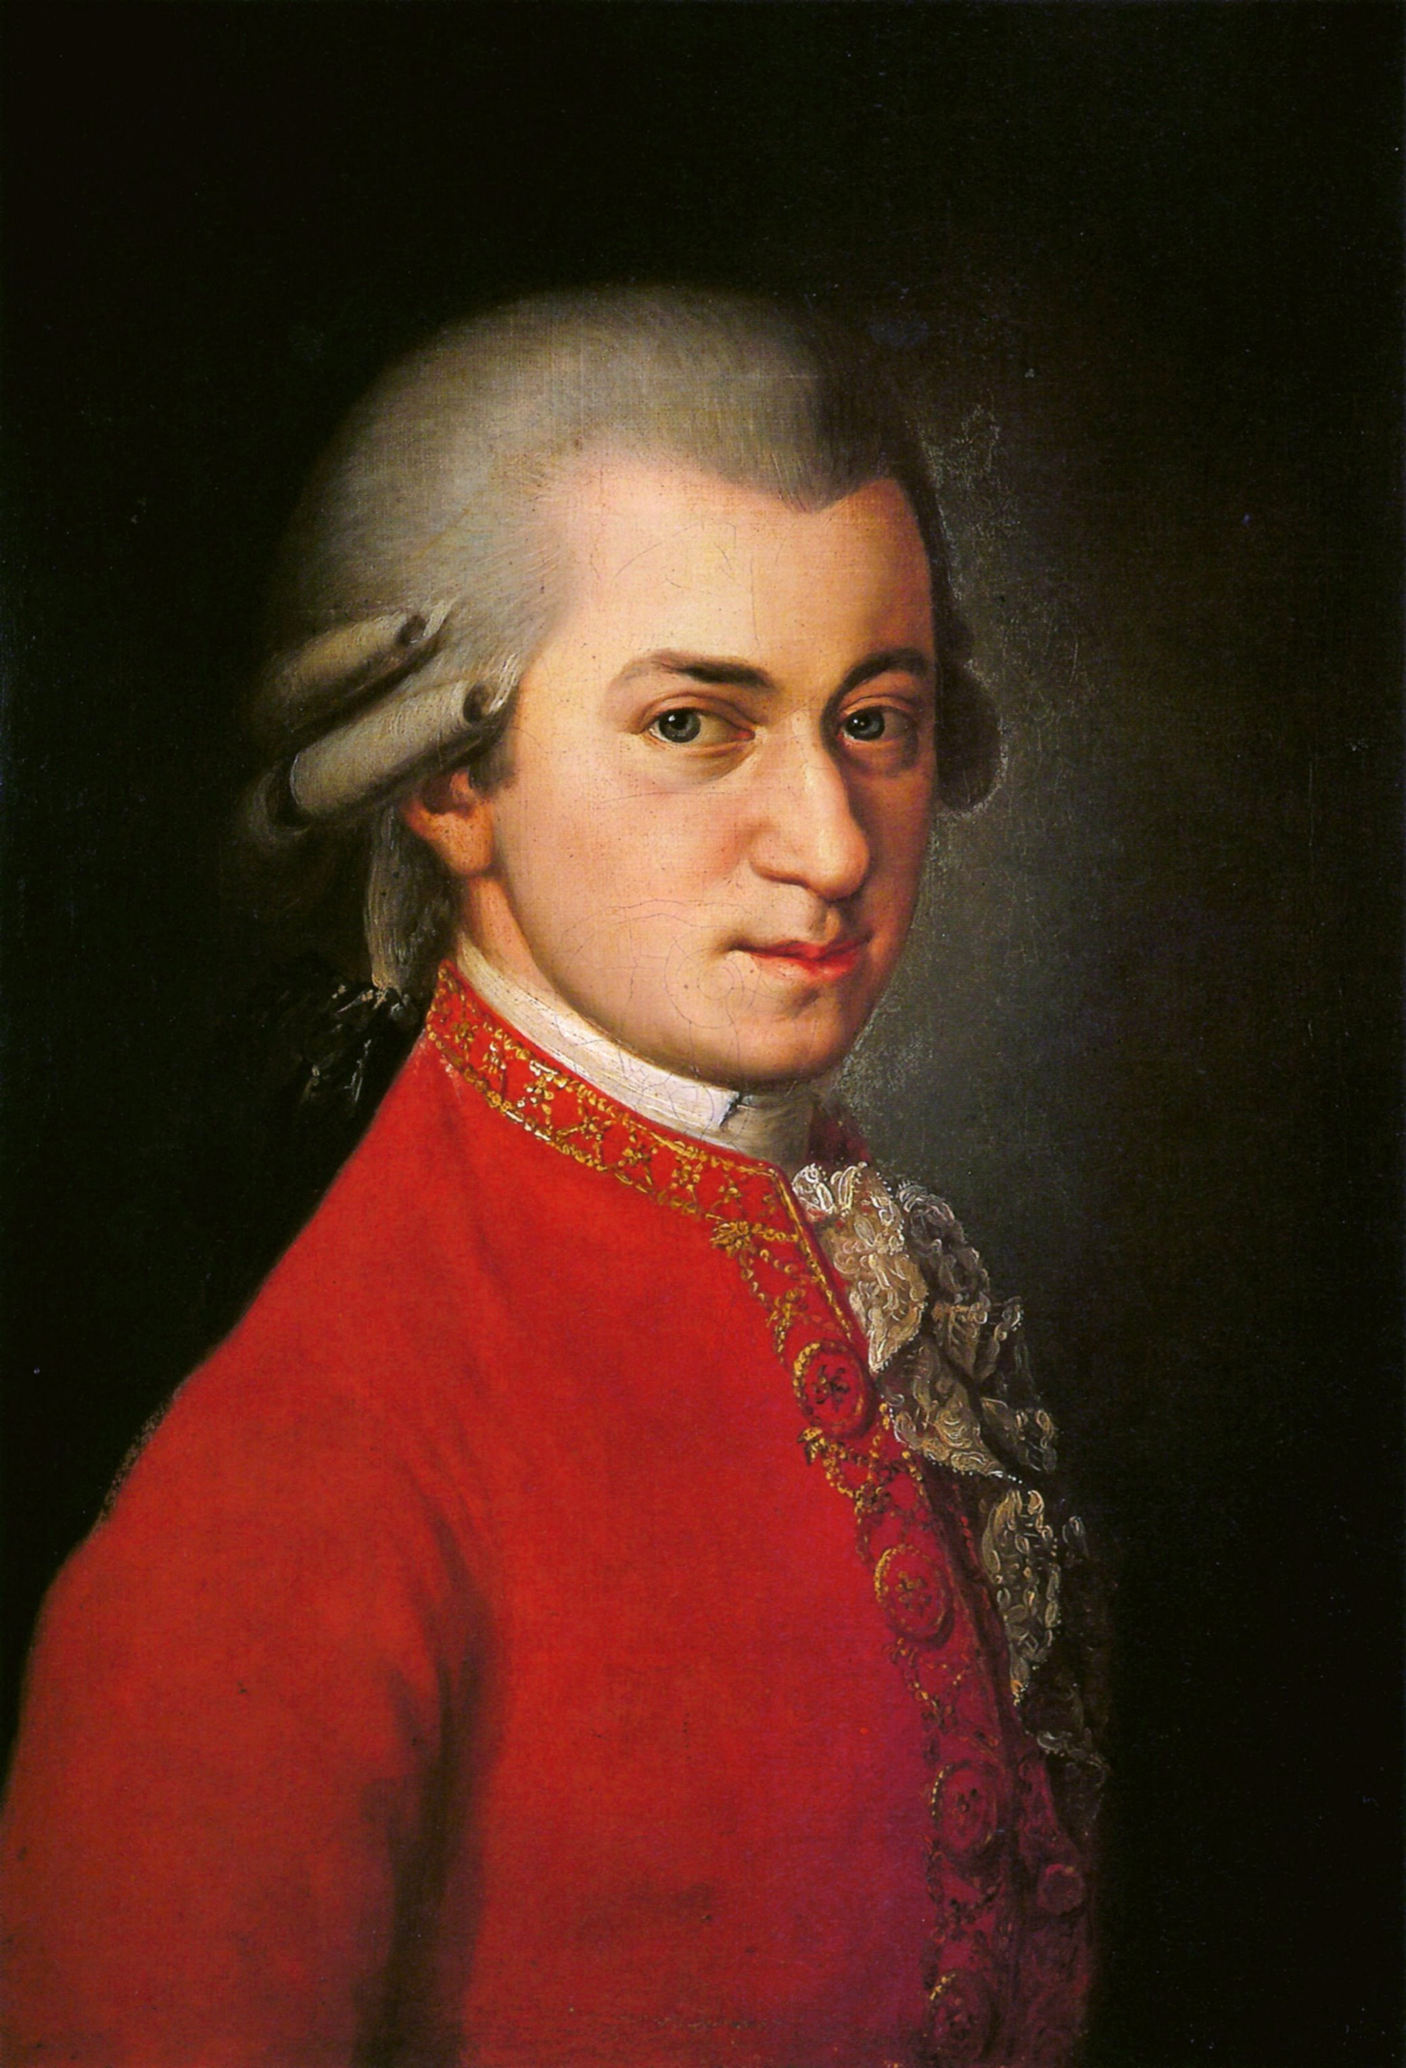
Il coro ripete e conferma ciò che i solisti cantano. Il mottetto veniva cantato come Graduale o durante l'Offertorio.

W. A. Mozart - Exsultate, jubilate | K. 165

Il mottetto venne composto da Mozart all’età di 16 anni per il castrato Venanzio Rauzzini, che interpretava il ruolo di Cecilio nella messa in scena dell'opera Lucio Silla al Teatro Regio Ducale di Milano. Grazie a un post scriptum che Mozart scrisse alla sorella in calce a una lettera del padre del 16 gennaio 1773, si sa che questo mottetto venne eseguito per la prima volta il 17 gennaio 1773 nel convento dei Teatini a Milano, che aveva sede presso la chiesa di Sant' Antonio Abate.

W. A. Mozart - Messa dell´incoronazione | K. 317

La Messa dell'incoronazione per coro, soli e orchestra in Do maggiore (in tedesco: Krönungsmesse) è stata composta nel 1779 all'età di 23 anni a Salisburgo.
L'opera fu composta nel periodo direttamente successivo al ritorno del compositore a Salisburgo nel gennaio 1779, dopo 18 mesi infruttuosi a Parigi e Mannheim. Mozart dovette riprendere servizio presso l'arcivescovo Hieronymus von Colloredo con l'incarico di organista di corte, con uno stipendio annuale di 450 fiorini in cambio di nuove composizioni.
Il titolo - secondo tradizione – nasce dal fatto che questa messa sarebbe stata composta ed eseguita per la commemorazione dell'incoronazione dell'immagine sacra di Maria conservata nel santuario di Maria Plain nei pressi di Salisburgo.
Tesi più recenti respingono questa tradizione basandosi sulla distanza cronologica fra il termine del lavoro di composizione (23 marzo) e l'inizio dei festeggiamenti (27 giugno) e l'importanza dell'organico, troppo grande per la piccola chiesa di Maria Plain.

W. A. Mozart: Ave Verum Corpus | K. 618

Ave Verum Corpus K 618 in Re maggiore è un mottetto sull'inno eucaristico omonimo del XIV secolo. Questa è di gran lunga la composizione più celebre basata su questo testo. Il mottetto per coro misto, archi e organo è stato composto nel 1791 a Baden, nei pressi di Vienna, pochi mesi prima della prematura morte.

